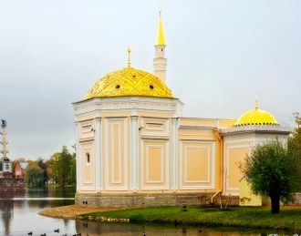
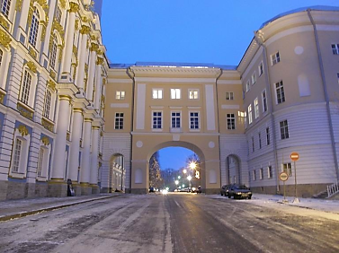
Кроссворд
«Город – парк, город – музей »
 | 1 |  |  |  |  |  |  |  |  |  |  | 4 |  |  |  |  |  | 5
 |  |  |  |  |  |  |  |  |  |  | 4
 |  |  | 2 |  |  | 3
 | 1
 |  |  |  |  |  |  |  |  |  |  |  |  |  |  | 8
 |  |  |  |  |  | 3 |  |  | 6 |  | 5
 |  |  | 2 |  |  |  |  |  |  |  | 7 |  | 6
 |  |  |  |  |  |  |  |  |  | 7
 |  |  |  |  |  |  |  |  |  |  | 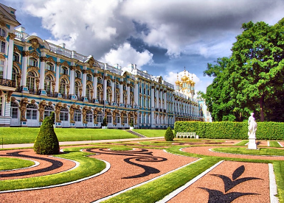
Бобонец Лариса Викторовна
воспитатель высшей квалификационной категории
ГБДОУ № 9 Пушкинского района Санкт- Петербурга

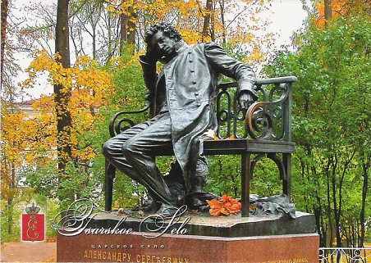

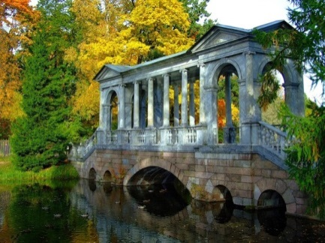

По горизонтали:
- Этот дворец назван в честь первой его владелицы, также имеет второе название «Большой» дворец.
- Какое учебное заведение открылось в 1811 году в «великокняжеском» флигеле?
- Скульптура этой птицы венчает Чесменскую колонну.
- Чем в настоящее время является дача Китаевой?
- Как называется самая знаменитая комната в Екатерининском дворце?
- Это первое архитектурное сооружение, оживившее панораму Большое пруда, во времена Екатерины II называлось «утренним залом».
- Эти ворота названы так из-за обилия золоченых деталей.
По вертикали:
- Фамилия архитектора, в честь которого названо его же архитектурное сооружение в Екатерининском парке.
- Величайшей гордостью какого знаменитого итальянского архитектора стал Большой зал Екатерининского дворца?
- Фамилия графа, спасшего Москву от эпидемии чумы, в честь которого названы ворота в Екатерининском парке.
- Памятник этому поэту установлен в 1900 году в Лицейском садике?
- Это архитектурное сооружение в Екатерининском парке было предназначено для развлечений в узком кругу приближенных к Екатерине II. В переводе с французского языка означает «уединенное место».
- Какая птица является символом Царского села?
- Фамилия скульптора «Царскосельской статуи».
- Вначале этот мостик назывался Сибирской мраморной галереей, так был изготовлен из сибирского мрамора.

